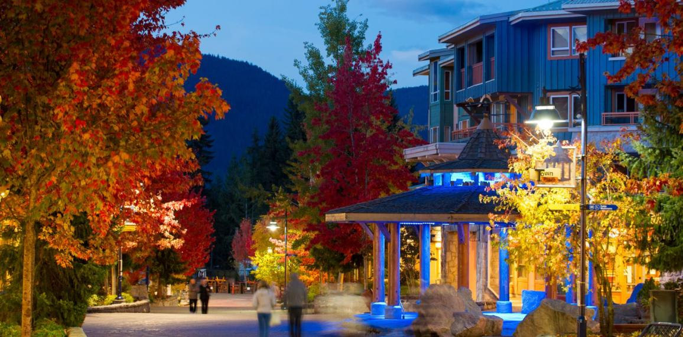

VANCOUVER, WHISTLER Y VICTORIA

**5** Días / **4** Noches

**ITINERARIO**

**DÍA 1. VANCOUVER**

Traslado de llegada y entrega de documentación. Alojamiento.

**DÍA 2. VANCOUVER**

Hoy realizaremos la Visita de la Ciudad de Vancouver (incluida) esta actividad **NO** está disponible en diciembre) Comenzamos el tour por Yaletown, el barrio moderno y vibrante, para pasar al exótico Chinatown, el más grande de Canadá. El recorrido por sus calles nos da una visión de su cultura y forma de vida. A pocos minutos de allí, llegamos al entrañable Gastown, con un original reloj de vapor y las pequeñas tiendas, galerías y restaurantes de primera categoría. La terminal de cruceros a Alaska, Canada Place, se ha convertido en un símbolo de la ciudad con su techo blanco en forma de cinco velas. Un millón y medio de pasajeros se embarcan aquí cada verano. Allí se encuentra también el Pebetero Olímpico. A unos minutos del puerto llegamos a Stanley Park, el parque municipal más grande del país, ofreciéndonos una maravillosa vista de la bahía, de la ciudad y de las Montañas Costeras. Paramos para sacar fotos de unos auténticos tótems indígenas que representan una de las formas de arte de las Primeras Naciones. A la salida del parque podemos observar la playa de English Bay, siguiendo el paseo hasta el Puente Burrard. Finalizando nuestra visita a la ciudad, entraremos a Granville Island con su artesanía local y el ambiente marinero en el pequeño puerto deportivo. Esta Isla cuenta con el mejor mercado público de Vancouver, donde podrán tener un entremés de comida típica West Coast o simplemente disfrutar del ambiente y de la música viva con que nos deleitan los cantantes o músicos que abundan en la zona. Tarde libre, Recomendamos visitar Tour de Norte de Vancouver (opcional) visitando el puente Capilano y la montaña Grouse. Flyover Canada (opcional) o Vancouver Lookout (opcional) . O si desea después del tour podemos llevarlo as McArthur Glen Designer Outlet (opcional) un centro comercial al aire libre al estilo de pueblo europeo que ofrece más de 80 marcas de diseñadores hasta con un 70% de descuento. En caso de tomar este tour el pasajero deberá volver por cuenta propia al hotel. Alojamiento.

**DÍA 3. VANCOUVER- VICTORIA - VANCOUVER**

Tour de Victoria (incluido). El día empieza con un cómodo viaje de 1.5 horas en el ferry (incluido) que nos trasladará a la Isla de Vancouver. Navegaremos entre un archipiélago con pequeñas comunidades, casas de campo, y si tenemos suerte ballenas grises, orcas y focas cerca de nuestra embarcación. Ya en la isla, nuestra primera visita será a los hermosos Jardines Butchart (incluido), una maravillosa exhibición floral de 22 hectáreas, abierta al público todos los días del año y que ofrece vistas espectaculares, atravesando caminos que serpentean a través de los cuatro jardines principales. Luego de visitar el jardín continuaremos hacia el centro de la ciudad, donde tendremos tiempo libre para visitar de manera opcional el Museo Real de la Columbia Británica(con sus exhibiciones dedicadas a la historia de la provincia y las comunidades indígenas), el Hotel Fairmont Empress, frente a la bahía, es el edificio más fotografiado en Victoria, y no hay que olvidar el paseo por Government Street con tiendas originales mostrando sus productos de origen británico. Al final de la tarde regreso a Vancouver vía ferry (incluido).Posibilidad de volver a Vancouver en hidroavión (no incluido)en tan solo 35 minutos. Alojamiento.

**DÍA 4. VANCOUVER – WHISTLER- VANCOUVER**

Tour de Whistler (incluido). Saliendo de Vancouver nos adentraremos en una de las carreteras más reconocidas por su espectacularidad: Sea to Sky Highway. Haremos la primera parada en las imponentes cascadas Shannon, que, con sus 333 mts de caída, son el último escalafón que las gélidas aguas recorren antes de caer al mar. Pasando por el pueblo de Squamish se levanta majestuoso el monolito de granito más alto de Canadá, el Stawamus Chief, mejor conocido como “The Chief” de 700 m de altura. Llegamos a la Villa de Whistler la cual cuenta con infinidad de tiendas y restaurantes que son un deleite para el viajero que busca el recuerdo más adecuado mientras admira el paisaje de Montañas. Tiempo libre para disfrutar de la villa. Por la tarde regreso a Vancouver. Alojamiento

**DÍA 5. VANCOUVER**

Traslado al aeropuerto y fin de los servicios.

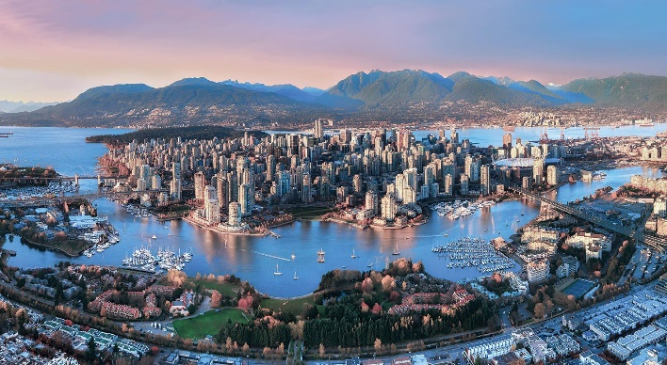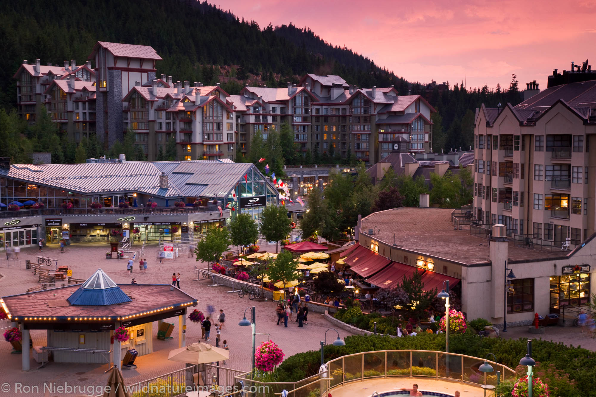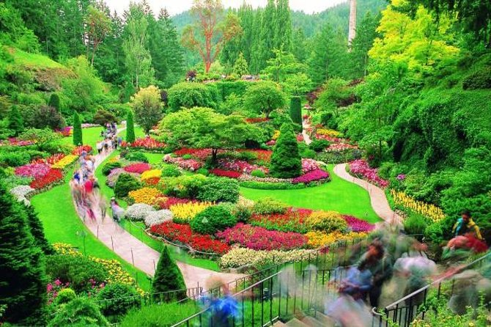

**SERVICIOS INCLUIDOS**

* 4 noches de alojamiento
* Traslados de entrada y salida en español
* City Tour en Vancouver, Victoria y Whistler
* Viaje en Ferry (De Victoria a Vancouver y de regreso)
* Entrada a Jardines Butchart

**SERVICIOS NO INCLUIDOS**

* Todos aquellos servicios que no se encuentren debidamente especificados en el apartado “Servicios Incluidos”
* Boletos aéreos (nacionales-internacionales-domésticos)
* Desayunos, alimentos y bebidas no mencionados
* Propinas a maleteros, guías, meseros y conductores
* Gastos personales
* Tours opcionales
* Seguro de Viaje
* Tramite Visa Canadiense/ETA

**TARIFA**

El precio exhibido en dólares canadienses (CAD) será pagadero en moneda nacional MXN pesos al tipo de cambio vigente del día que se realice la compra. Indicado en la página principal de nuestro sitio web**.**

**PRECIO POR PERSONA**

|  |  |  |  |  |  |
| --- | --- | --- | --- | --- | --- |
| **CATEGORÍA** | **INDIVIDUAL** | **DOBLE** | **TRIPLE** | **CUÁDRUPLE** | **MENOR** (Hasta-18 años) |
| **PINNACLE HARBOURFRONT** | | | | | |
| *Incluye desayuno desde 01 Noviembre 2025 al 31 Marzo 2026. | | | | | |
| **01 Noviembre 2025 al 28 Marzo 2026** | $3,354 CAD | $1,520 CAD | $1,354 CAD | $1,260 CAD | $1,014 CAD |
| **SHERATON VANCOUVER WALL CENTRE** | | | | | |
| **01 al 31 Noviembre 2025** | $4,060 CAD | $2,034 CAD | $1,694 CAD | $1,514 CAD | $834 CAD |
| **01 Diciembre 2025 al 28 Marzo 2026** | $3,187 CAD | $1,594 CAD | $1,400 CAD | $1,300 CAD | $834 CAD |
| **29 Marzo 2026 al 27 Abril 2026** | $3,627 CAD | $1,821 CAD | $1,554 CAD | $1,407 CAD | $834 CAD |
| **PAN PACIFIC** | | | | | |
| **Deluxe** | $3,654 CAD | $1,834 CAD | $1,607 CAD | $1,487 CAD | $834 CAD |
| **Deluxe Harbour** | $3,994 CAD | $1,994 CAD | $1,727 CAD | $1,574 CAD | $834 CAD |
| **GEORGIAN COURT** | | | | | |
| **01 Noviembre 2025 al 28 Marzo 2026** | $3,747 CAD | $1,874 CAD | $1,594 CAD | $1,434 CAD | $834 CAD |
| **29 Marzo 2026 al 27 Abril 2026** | $3,834 CAD | $1,920 CAD | $1,620 CAD | $1,460 CAD | $834 CAD |
| **PARADOX** | | | | | |
| **01 Noviembre 2025 al 28 Marzo 2026** | $5,434 CAD | $2,720 CAD | $2,154 CAD | $1,860 CAD | $834 CAD |
| **29 Marzo 2026 al 27 Abril 2026** | $5,520 CAD | $2,767 CAD | $2,180 CAD | $1,880 CAD | $834 CAD |
| **FAIRMONT HOTELS** | | | | | |
| **01 al 30 Noviembre 2025** | BAJO PETICIÓN | | | | |

**OPCIONALES**

* Tour Encuentro con Santa Claus en Grouse Mountain - $260 CAD por persona
* Tour de la Magia Navideña de Burnaby y Vancouver - $190 CAD por persona
* Fly Over Canada - $43 CAD por persona
* Vancouver Lookout - $126 CAD por persona
* Transporte al McArthur Glen Designer Outlet – $159 CAD por persona
* Vuelo en Hidroavión Victoria a Vancouver – Bajo Petición
* Tour del Norte de Vancouver con Capilano y Grouse Mountain – $306 CAD por persona

**SALIDAS**

Diarias

* Del 01 Noviembre 2025 al 27 Abril 2026.

**HOTELERÍA CONSIDERADA**

* Pinnacle Harbourfront (Categoría Primera)
* Sheraton Vancouver Wall Centre (Categoría Primera)
* Pan Pacific (Categoría Primera – Deluxe y Deluxe Harbour)
* Georgian Court Hotel (Categoría Boutique)
* Paradox (Categoría Lujo)
* Fairmont Hotels (Cateoría Lujo)

**NOTAS E INFORMACIÓN IMPORTANTE**

*Tarifa sujeta a términos, condiciones, disponibilidad y cambios sin previo aviso.

*Vigencia: Del 01 Noviembre 2025 al 27 Abril 2025.

*Consulta tours/actividades opcionales y completa tu paquete.

*Pregunta por planes de financiamiento.

*La tarifa de menor aplica según el programa, compartiendo habitación con dos adultos sin derecho a cama.

* Es responsabilidad del pasajero proveer e instalar la sillita en el vehículo en traslados. El bebé ocupará un espacio y se cobrará como un adulto en traslados, es gratis en los tours y en los paquetes se cobrará el 25% del precio del adulto.

*La propina es obligatoria en Canadá, variando del 15%, 18% o 20% dependiendo del establecimiento. Se sugiere propina para maleteros en aeropuertos de $2 CAD, hoteles $3, guías $4 CAD, $8 CAD conductores. Cantidades sugeridas por persona por día.

*Aplican políticas de prepago y cancelación. Consulta con tu asesor.